[Справка об изменениях КИМ ЕГЭ 2019](http://sosh1-zhatay.saha.eduru.ru/media/2018/09/16/1216598731/spravka_ob_izmeneniyah_v_kim_ege_.pdf)

**Минобрнауки России разработало проект изменений порядка выдачи медали «За особые успехи в учении»**

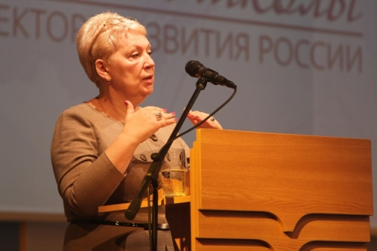

Минобрнауки России разработало проект изменений порядка выдачи медали «За особые успехи в учении», нацеленный на повышение ее значимости и стимулирование учащихся к достижению высоких результатов в процессе обучения.

Согласно изменениям для получения аттестата о среднем общем образовании с отличием выпускникам необходимо, завершив обучение по образовательным программам среднего общего образования, получить итоговые отметки «отлично» по всем учебным предметам учебного плана, изучавшимся на уровне среднего общего образования, а также успешно пройти государственную итоговую аттестацию и набрать по результатам сдачи ЕГЭ по обязательным учебным предметам не менее 70 баллов по двум предметам.

— Это не новшество, а своевременное упорядочивание того, что имеет очень большую историю в нашей стране. За последнее десятилетие произошла девальвация понятия «золотая медаль» и наша задача возвратить это замечательное явление в нашу жизнь. Мы столкнулись с тем, что значение медали — как отражения заслуг ученика в обучении — нивелируется, а допускать этого нельзя, эта награда — традиционная для российской школы. На мой взгляд, предлагаемые изменения – большая внутренняя стимуляция для наших школьников учиться хорошо и стремиться к знаниям, — прокомментировала разработанный проект изменений глава Минобрнауки России О.Ю. Васильева.

**Минобрнауки России обращает внимание: изменения не коснутся выпускников 2018 года.**

[Источник:https://минобрнауки.рф/](https://xn--80abucjiibhv9a.xn--p1ai/%D0%BF%D1%80%D0%B5%D1%81%D1%81-%D1%86%D0%B5%D0%BD%D1%82%D1%80/12587)

**ДОРОГИЕ ВЫПУСКНИКИ!**

**Единый государственный экзамен (ЕГЭ)**- лишь одно из жизненных испытаний, многие из которых еще предстоит пройти. Не придавайте событию слишком высокую важность, чтобы не увеличивать волнение.

Будьте уверены: каждому, кто учился в школе, по силам сдать ЕГЭ. Все задания составлены на основе школьной программы. Подготовившись должным образом, **Вы обязательно сдадите экзамен.**

Заранее поставьте перед собой цель, которая вам по силам. **Никто не может всегда быть совершенным.**Пусть достижения не всегда совпадают с идеалом, зато они ваши личные.

**Не стоит бояться ошибок.**Известно, что не ошибается тот, кто ничего не делает. Люди, настроенные на успех, добиваются в жизни гораздо больше, чем те, кто старается избегать неудач.

**Заблаговременное ознакомление с правилами и процедурой экзамена**снимет эффект неожиданности на экзамене. Тренировка в решении заданий поможет ориентироваться в разных типах заданий, рассчитывать время. С правилами заполнения бланков также надо ознакомиться заранее.

**Подготовка к экзамену**требует достаточно много времени, но она не должна занимать абсолютно все время.**Очень важно распределить силы и время, соблюсти их правильный баланс.**Не бойтесь отвлекаться от подготовки на прогулки и любимое хобби, чтобы избежать переутомления, но и не затягивайте перемену!

**УВАЖАЕМЫЕ РОДИТЕЛИ ВЫПУСКНИКОВ ШКОЛ!**

Ваши дети и Вы вместе с ними вступили в ответственный период жизни - подготовки к сдаче Единых Государственных Экзаменов.

**Чем Вы можете помочь своему ребенку в сложный период подготовки и сдачи ЕГЭ?**

Поощрение, поддержка, реальная помощь, а главное - спокойствие взрослых помогают ребенку успешно справиться с собственным волнением.

Не запугивайте ребенка, не напоминайте ему о сложности и ответственности предстоящих экзаменов. Это не повышает мотивацию, а только создает эмоциональные барьеры, которые сам ребенок преодолеть не может.

Очень важно скорректировать ожидания выпускника. Объясните: для хорошего результата совсем не обязательно отвечать на все вопросы ЕГЭ. Гораздо эффективнее спокойно дать ответы на те вопросы, которые он знает наверняка, чем переживать из-за нерешенных заданий.

Независимо от результата экзамена, часто, щедро и от всей души говорите ему о том, что он (она) - самый(ая) любимый(ая), и что все у него (неё) в жизни получится! Вера в успех, уверенность в своем ребенке, его возможностях, стимулирующая помощь в виде похвалы и одобрения очень важны в этот период!

**ЖЕЛАЕМ УСПЕХОВ!**